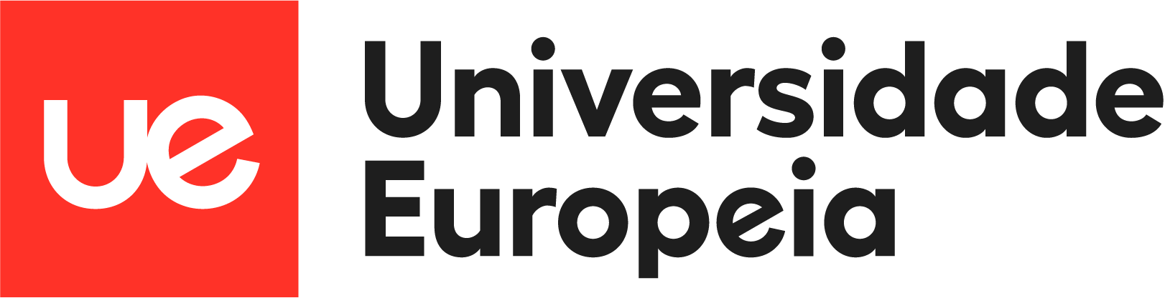

COMUNICADO DE IMPRENSA

Universidade Europeia e IADE celebram 10 anos da Feira de Empregabilidade com mais de 45 empresas no Oriente Green Campus
A Universidade Europeia e o IADE realizam, amanhã, dia 25 de novembro, a 10.ª edição da Feira de Empregabilidade, um marco que assinala uma década de compromisso com a integração profissional, o desenvolvimento de talento e a aproximação entre o mundo académico e o mercado de trabalho. O evento terá lugar no Oriente Green Campus, entre as 10h00 e as 16h00, num formato pensado para facilitar o contacto direto entre estudantes, recém-graduados e empresas líderes nos seus setores.
Ao longo de dez anos, esta feira consolidou-se como um dos momentos mais relevantes do calendário académico da Universidade Europeia, tornando-se uma plataforma estratégica para potenciar novas oportunidades profissionais e identificar perfis adequados às necessidades das organizações.
A edição deste ano conta com a participação de mais de 45 empresas nacionais e internacionais, representando setores tão diversos como banca, hotelaria, retalho, desporto, tecnologia, consultoria, comunicação, imobiliário ou recursos humanos
Entre as empresas confirmadas encontram-se Crédito Agrícola, Deloitte, Adecco, Hays, Auchan Retail Portugal, El Corte Inglés, Nestlé Business Services, Pestana Hotel Group, Hoti Hotéis, SANA Hotels, Farol Hotel, InterContinental Lisbon, INDITEX, ManpowerGroup, Michael Page, Lusitania Seguros, Perfumes & Companhia, Sport Lisboa e Benfica, TRIVALOR, Grupo Renascença Multimédia, ERA Imobiliária, Strong Charon, Hubexo Portugal, Boost Portugal, BEYOND VISION, entre muitas outras marcas de referência.
Esta diversidade traduz não apenas a amplitude das áreas de formação da Universidade Europeia e do IADE, mas também o reconhecimento crescente das empresas em relação à qualidade e preparação dos seus estudantes.

Para Hélia Gonçalves Pereira, Reitora da Universidade Europeia, “comemorar dez anos desta iniciativa significa valorizar a evolução do talento, da empregabilidade e do impacto das nossas instituições na vida profissional dos estudantes. Esta é uma oportunidade única de contacto direto com empresas que procuram ativamente novos perfis, e é também um sinal da confiança que estas organizações depositam nos nossos alunos”.

Informações do Evento
- Data: 25 de novembro
- Horário: 10h00 – 16h00
- Local: Oriente Green Campus, Universidade Europeia
- Participação: Entrada gratuita

Sobre a Universidade Europeia
A Universidade Europeia é uma universidade inovadora, internacional e multidisciplinar que tem como missão formar líderes e profissionais preparados para responder às necessidades de um mundo global, através de um modelo académico avançado de aprendizagem experiencial, com uma estreita ligação ao mercado e às empresas. Através desta abordagem de ensino inovadora, os estudantes embarcam numa jornada única que os prepara para as profissões do futuro.
Com uma oferta educativa diversificada de Licenciaturas, Mestrados, Doutoramentos e Formação de Executivos, nas áreas de conhecimento da Gestão, Direito, Turismo, Gestão do Desporto, Design, Comunicação, Engenharia e Ciências da Saúde, a Universidade Europeia proporciona uma experiência de estudo vibrante e internacional nos seus campus em Lisboa ou através da UE Online, a Faculdade online privada líder em Portugal.
Para mais informações sobre a Universidade Europeia: www.europeia.pt

Para mais informações contactar:


Ana Santos | ana.santos@lift.com.pt | +351 914 409 595
Erica Macieira | erica.macieira@lift.com.pt | +351 910 549 515

